YASEMİNPARK SİTESİ YAPIM SİSTEMİ
BİLİRKİŞİ İNCELEME RAPORU

Rapor İçeriği
- Bursa Bölgesi Depremsellik Değerlendirmesi
- Yapı Alanı Zemin Durumu
- Yaseminpark Sitesi Yapım Sistemi ve Tekniğinin İncelenmesi
3.1. Betonarme Tasarımında Bağlı Kalınan Yönetmeliğin İncelenmesi
3.2. Yapıda Kullanılan Malzeme Özellikleri
3.3. Yapılarda kullanılan çelik sınıfının incelenmesi
3.4. Yapım Tekniğinin İncelenmesi
- Mevcut Durum Değerlendirilmesi
Şekil ve Tablo Listesi
Şekil.1.1. Bursa İli Sismik Tehlike Haritası
Tablo 1.1. Marmara Bölgesi’nde Aletsel Dönemde Konumlandırışmış Büyüklüğü 6 ve Üzerinde olan Depremler
Şekil 2.1. Bursa ili zemin sınıfı haritası
Tablo 3.1. Çelik sınıfları dayanım değerleri
Şekil 3.1. E Blok Statik Proje, Perde Duvar Düzeni
Şekil 3.2. E Blok Statik Proje, Perde Donatı Planı
Şekil 3.3. İnşaattan perde duvar uygulaması
Şekil 3.4. İnşaattan fore kazık uygulaması
Şekil 3.5. İnşaattan radyatemel uygulaması
Şekil 3.6. Statik Projeden Fore Kazık Detayı

- Bursa Bölgesi Depremsellik Değerlendirmesi

Bursa ili aktif deprem üreten önemli bir tektonik kuşak bölgesinde yer almaktadır. Bu bakımdan ilimiz depremsellik açısından yüksek riskli durumda bulunmaktadır. Marmara Denizi içinde yer alan Kuzey Anadolu Fayı (KAF)’ın 110 km’lik parçasının büyük bir deprem (büyüklüğü 6.5 veya daha yüksek) üretme olasılığının yüksek olduğu ortaya çıkarılmıştır. Diğer taraftan KAF’ın güneyinde yer alan ve Gemlik Körfezi’nden Marmara Denizi’ne giren İznik-Gemlik fayının da benzer büyüklüklerde deprem üretme potansiyeli vardır. Bu durum Marmara Bölgesi’nde yer alan bir çok metropol gibi Bursa ili için de önemli bir sismik tehlike oluşturmaktadır.
Deprem tehlike haritasında Bursa ili için en büyük yer ivmesi değerlerinin fay zonları civarında yoğunlaştığı görülmektedir. Aşağıda bulunan sismik tehlike haritasından da görülebileceği gibi ilimiz I. Derece deprem bölgesi kapsamında bulunmaktadır.

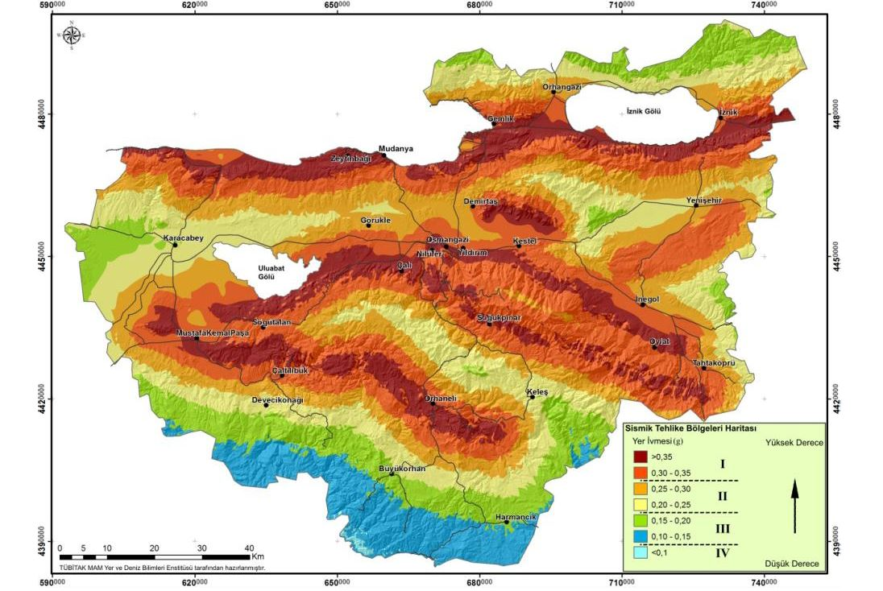
Şekil.1.1. Bursa İli Sismik Tehlike Haritası

Bursa ilini de etklsi altına alan Kuzey Anadolu fay sistemi farklı uzunluklarda parçalı faylardan oluşmaktadır. Bu fay sisteminin genel özellikleri ve sistemi oluşturan ve Bursa’yı etkileyebilecek diğer faylar şu şekildedir:

Kuzey Anadolu Fay Sistemi (KAFS):
Kuzey Anadolu Fay Sistemi (KAFS), büyük yıkıcı depremler ürettiği bilinen ve deprem üretme potansiyeli taşıyan ülkemizin en aktif ana tektonik yapılarından biridir. KAFS Karlıova ile Kuzey Ege Denizi arasında Anadoluyu D-B yönünde boydan boya kat eden yaklaşık 1500 km uzunluğunda sağ yönlü doğrultu atımlı, aktif, transform fay sistemidir (Ketin, 1948; Şengör, 1979).Kuzey Anadolu Fay Sistemi Doğu Marmara Bölgesi’nde Dokurcun Vadisi batısında, kuzey ve güney olmak üzere 2 kola ayrılır. Sistemi Oluşturan Faylar;

İznik-Mekece Fayı (yaklaşık uzunluk 100 km)
Gemlik Fayı (yaklaşık uzunluk 40 km)
Gençali Fayı (yaklaşık uzunluk 23 km)
Zeytinbağı Fayı (yaklaşık uzunluk 40 km)
İnegöl Fay Zonu (yaklaşık uzunluk 30 km)
Bursa Fayı (yaklaşık uzunluk 40 km)
Uluabat Fayı (yaklaşık uzunluk 50 km)
Mustafakemalpaşa Fayı:
Orhaneli Fayı (yaklaşık uzunluk 30 km)
Uludağ Fayı (yaklaşık uzunluk 22 km)
Barakfaki Fayı (yaklaşık uzunluk 13 km)
Kaymakoba Fayı (yaklaşık uzunluk 9 km)
Karacabey Fayı (yaklaşık uzunluk 29 km)

Bu faylar üzerinde Bursa’yı etkileyen yer hareketleri incelenmiştir Buna göre;
Boğaziçi Üniversitesi, Kandilli Rasathanesi ve Deprem Araştırma Enstitüsü’nün hazırlamış olduğu ve 1900-2010 yılları arasındaki deprem aktivitesini içeren katalogdan alınan depremlerden Marmara Bölgesi’nde büyüklüğü 6 ve üzerinde olan büyük depremlere ait bilgiler aşağıdaki tabloda verilmektedir.

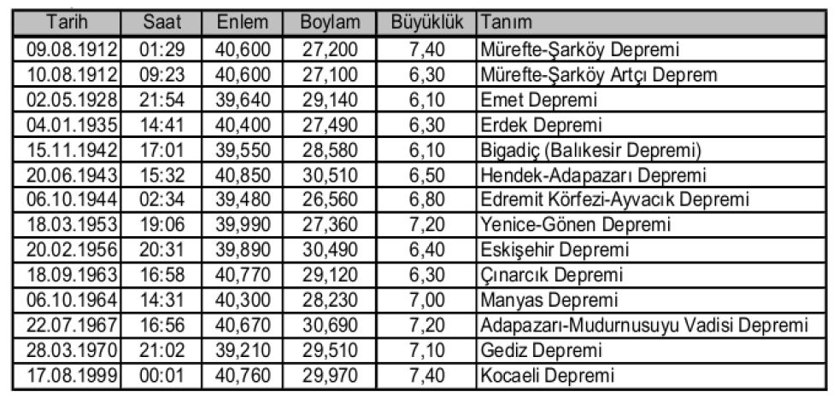
Tablo 1.1. Marmara Bölgesi’nde Aletsel Dönemde Konumlandırışmış Büyüklüğü 6 ve Üzerinde olan Depremler

Görüldüğü üzere aletsel dönemde Bursa ili sınırları içerisinde uzanan fay zonları üzerinde 6 Ekim 1964 Manyas Depremi dışında önemli büyüklükte bir deprem olmamıştır. Bununla beraber Bursa ili, çevresindeki fay zonları üzerinde oluşan depremlerden çeşitli şekillerde hasar almış veya bu depremler ilde güçlü bir şekilde hissedilmiştir. Bu nedenle , bundan sonraki yıllarda da benzeri büyüklükte yer hareketlerinin devam etmesi normal karşılanmalıdır.

- Yapı Alanının Zemin İncelemesi
Deprem sonrasında ortaya çıkan enerjinin yapısal davranışa etkisindeki en önemli faktörlerin başında yapının bulunduğu zemin durumu gelmektedir. Bu bakımdan öncelikle Bursa ili genelinde sonrasında Yaseminpark Sitesinin bulunduğu alan içerisindeki zemin koşullarının incelenmesinde önemlidir.

Yerel zemin şartları kaydedilen deprem genliğini etkileyen en önemli faktördür. Farklı zemin koşulları tepki spektrumu içerisinde farklı periyot aralıklarında büyütmeye neden olmaktadır. Bu nedenle yer hareketi analizleri ve depreme dayanıklı yapılaşmada yerel zemin koşulları önemli hale gelmektedir.

İvme; deprem dalgalarının yüzeye doğru ilerlerken hızını arttırma kapasitesini ifade eder. Sarsıntı sırasında esnek bir yapının davranışını denetleyen temel davranış özelliği, baskın yanal titreşim dönemi, ivme, yer büyütmesi, kesme dalga hızı, su içeriğidir. Sert zeminler kısa periyotlu (az katlı) yapılarda, yumuşak zeminler ise uzun periyotlu (çok katlı) yapılarda daha çok yatay itki oluşmasına neden olmaktadır. Eğer yapının yatay sarsıntı dayanımı, yapı ağırlığından büyük ise, sarsıntı geldiğinde yapı esnek kalabilir. Eğer yapı deprem sırasında sarsıntılara karşı esnek kalabiliyorsa, daha düşük sarsıntılar önemli olmayacaktır.

Bursa’da “A” grubu olarak sınıflandırılan zeminler toplam alanın yüzde 41,51’ini oluştırmaktadır. Bu zeminlerde sağlam zemin sınıfına girmekte olup, sadece gözlemsel etüt ile yapılaşmaya izin verilmektedir. “B” grubu olarak sınıflandırılan zeminler toplam alanın yüzde 48.08’ini oluşturmaktadır. Bu zeminlerde, detaylı zemin etüdü çalışması ile yapılaşma izinleri verilmektedir. “C” grubu olarak nitelendirilen zeminler, toplam alanın yüzde 10,23’ünü oluşturmakta olup bu zeminlerde detaylı zemin etüdünün yanı sıra temel mühendisliği etütleri istenerek yapılaşma izinleri alınmaktadır.

Mahalle bazında incelendiğinde Bursa’daki yerleşim alanlarının zeminlerin ivme değerlerine göre sınıflandırılması şu şekilde sıralanabilir.

A Grubu (Zemini sağlam):
Karapınar, Değirmenönü, Cumalıkızık, 75. Yıl, Yiğitler, Hacivat, Fidyekızık, Kaplıkaya, Siteler, Mimarsinan, Arabayatağı, Güllük, Selçukbey, Ertuğrulgazi, Eğitim, Baruthane, 152 Evler, Ortabağlar, Yıldırım, Kurtoğlu, Karaağaç, Veysel Karani, Namık Kemal, Selamet, Demirtaş, Elmasbahçeler, Hocahasan, Haşimişcan, Tophane, Altıparmak, Hisar Selimzade, Şehreküstü, Pınarbaşı, Azabbey, Hamzabey, Alattin, Mollaferani, Demirkapı, Kükürtlü, Çekirge, Hamitler, 1050 Konutlar, Geçit, Yunuseli (bir kısmı), Özlüce, Geçit-Balat, Minareliçavuş, Organize Sanayi Gelişme Bölgesi, Fethiye, İhsaniye (bir kısmı) Ataevler, Beşevler (bir kısmı), Demirci (bir kısmı).
B Grubu (Detaylı zemin etüdü ile yapılaşmaya izin verilebilecek yerler):
Samanlı, Yunusemre, Kazım Karabekir, Vatan, Anadolu, Duaçınarı, Mevlana, Ulus, Çınarönü, Vakıf, Şirinevler, İsabey, Demetevler, Erikli, Esenevler, Bağlaraltı, Davutdede, Şükraniye, Beyazıt, Mehmet Akif Ersoy, Sinandede, Hacıseyfettin, Yediselviler, Yeşilyayla, Ovaakça, Alaşar, Bağlarbaşı Karaman, Hürriyet, Hüdavendigar, Çeltik Yeniceabat, Çukurca, Armutlu, Dereçavuş, Panayır, Tofaş, Paşaçiftliği, Geçitköyü, Eski Yalovayolu, Yunuseli, Güneştepe, Yunuseliköyü (bir kısmı) Geçit (bir kısmı) Dikkaldırım (bir kısmı) Batı Garajı, Emirkop Yeni Yerleşim Alanı, Ertuğrul Toplu Konut Alanı, Ürünlü, Alaattinbey, Me-İş Koop. Alanı, Demirci, Küçük sanayi Sitesi, Organize Sanayi, Minareliçavuş, Üçevler, Beşevler,
İhsaniye (bir kısmı).
C Grubu (temel mühendisliği etüdü ve önlemi isteyen yerler):
Millet Mahallesi-Dikencik mevkii, Teferrüç mevkii, Küçükbalıklı, Soğanlı, Sırameşeler, Panayır (bir kısmı) Veyselkarani (bir kısmı), Buttim, Geçit-Balat, Misi Köyü.
D Grubu (Yerleşime uygun olmayan alanlar): Hacıosman, Hüdavendigar (çok az bir kısmı), Odunluk Bölgesi (çok az bir kısmı).

Sitenin bulunduğu yapı alanları incelendiğinde, zemin sınıfı olarak C grubu zeminde yer aldığı anlaşılmaktadır. Bu sınıftaki yapılar, temel mühendisliği etüdü ve önlemi isteyen yerler kapsamına girmektedir.

Bursa ili için yerel zemin sınıflarına ait harita çalışmasına aşağıda yer verilmektedir.
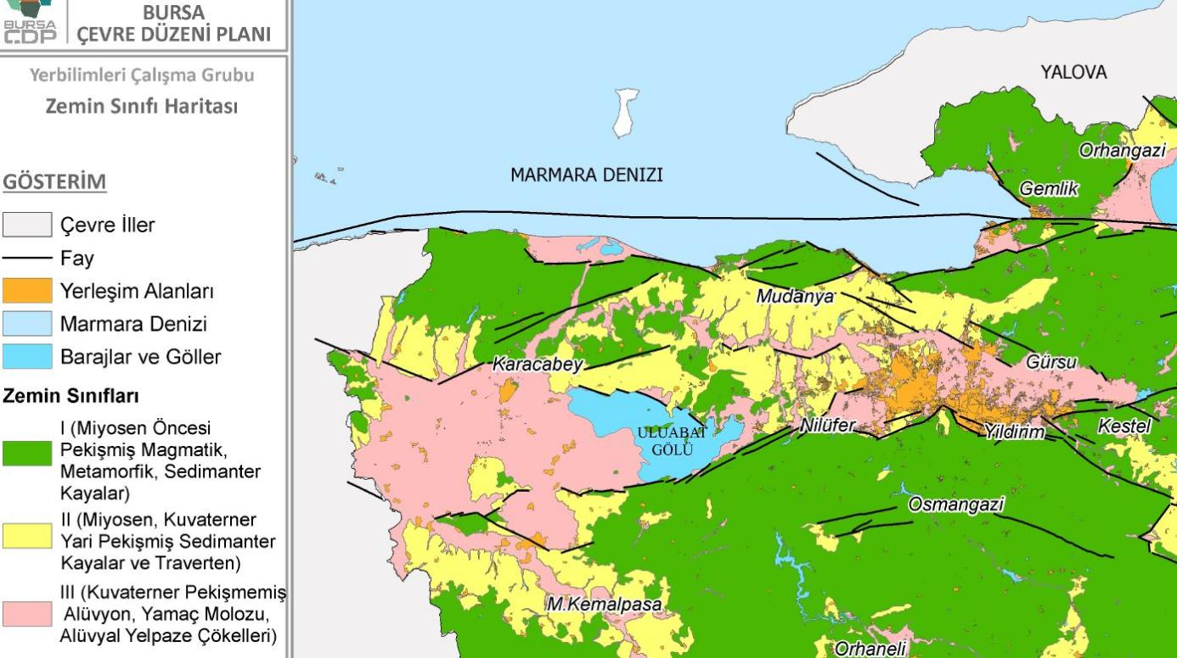
Şekil 2.1. Bursa ili zemin sınıfı haritası

3- Yaseminpark Sitesi Yapım Sistemi ve Tekniğinin İncelenmesi
Yaseminpark Sitesi Yapım Sistemi ve Tekniğinin İncelenmesi 3 başlık altında yapılacak olup , öncelikle yapıların inşa edildiği döneme ait yönetmelikler daha sonra yapıda kullanılan temel sistemi ve yapım tekniği açısından yapılan araştırmalara yer verilecektir.

3.1. Betonarme Tasarımında Bağlı Kalınan Yönetmeliğin İncelenmesi

Mühendislik Bürosunca sunulan 2005 tarihli statik raporda, yapıların ilk statik hesap tasarımlarının 1975 yönetmeliğine göre yapılıp daha sonrasında yürürlüğe yeni giren 1998 yönetmeliğine göre revize edilerek tekrar yapıldığı belirtilmektedir. Bu sebeple öncelikle her iki yönetmelikle ilgili genel bilgileri derlemek önemli görülmüştür.

Afet Bölgelerinde Yapılacak Yapılar Hakkında Yönetmelik (ABYYHY-1975) günümüz modern yönetmeliklerine yakın bir yönetmelik olarak hazırlanmıştır. Özellikle hazırlandığı döneme göre deprem hesabını oldukça iyi tahmin etmektedir. Bu dönemde yönetmeliğe uygun tasarlanan binaların mevcut depremlere karşı dayanıklı olduğu görülmüştür. 1975 tarihli deprem haritası günümüz deprem haritasına çok benzemektedir. Özellikle kuzey Anadolu fay hattı ve güneye doğru çatallanan kısmı günümüz fay haritalarına oldukça yakındır. 1975 tarihli deprem yönetmeliği betonarme yapıların yoğun inşa edildiği dönem olması sebebiyle betonarme elemanların tasarımına önemli oranda yer vermiştir. Betonarme elemanların boyut ve donatılarına dair sınır değerler günümüz deprem yönetmeliklerine yakın değerlerdir. Deprem etkisinin hesabı daha da detaylandırılmış olup, zemine bağlı ivme spektrumları ilk kez yönetmelikte yer bulmuştur.

Afet Bölgelerinde Yapılacak Yapılar Hakkında Yönetmelik (ABYYHY-1998) 1998 yılında yayınlanan Afet Bölgelerinde Yapılacak Yapılar Hakkında Yönetmelikte (ABYYHY) depreme dayanıklı yapı tasarımın temel ilkelerinden olan düzensizlikler konusunda ilk koşullar detaylandırılmıştır. ABYYBHY-1998’de deprem bölgelerinde bulunan binalara etki edecek yatay deprem kuvvetlerinin hesabı için etkin yer ivme katsayısı, bina önem katsayısı ve tasarım spektrumu katsayıları belirlenmiştir. Bu veriler ışığında deprem kuvvetlerinin hesabı için kullanılacak hesap yöntemleri gösterilmiştir. İlk kez eşdeğer yatay deprem yükü yöntemi, mod birleştirme yöntemi ve zaman tanım alanında hesap adı altında detaylandırılmıştır. Bu açıdan incelendiğinde ABYYBHY-1998 daha akademik bir çalışmanın ürünüdür. Diğer yönetmeliklere göre daha bilimsel veriler ışığında hazırlanmıştır. Bu yönetmeliğe kadar düğüm noktalarında ve sarılma bölgelerindeki etriye sıklaştırmalarına önem verilmez iken, bu yönetmeliğin yayınlanması ve 1999 Kocaeli depreminden sonra bu kurallara sıkı bir şekilde uyulmaya başlanmıştır.

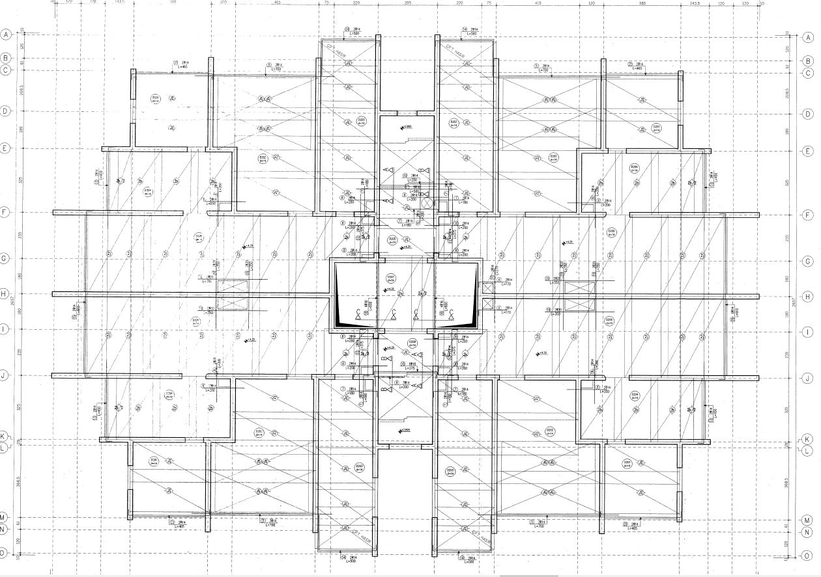
Şekil 3.1. E Blok Statik Proje, Perde Duvar Düzeni

3.2. Yapıda Kullanılan Malzeme Özellikleri

Yapı Statik Hesaplarını yapan Mühendislik Bürosu’nun girdi verileri incelendiğinde, site yapılarında BS25 cinsi betona göre hesaplama yapıldığı görülmektedir. "BS" ifadesi "Basınç Sınıfı" anlamına gelir ve rakam, betonun dayanımını belirtir. Bu beton, 25 MPa (megapaskal) basınç dayanımına sahiptir, yani 28 günlük kür süresi sonunda 25 MPa basınca dayanabilir. Yapılan revize proje sonrasında beton sınıfının C35 çıkarıldığı ifade edilmiştir. Bununla birlikte , inşata beton temin eden Bursa Çimento firması ile yapılan görüşmelerde , revize edilen proje sonrasında, inşaata gönderilen betonun C35 üzerinde olduğu konusu belirtilmektedir. Mevcut yapılardaki beton duvarların çelik ve elmas uçlu matkaplara gösterdiği direnç bu bilgiye destek vermektedir. Aynı zamanda geçmiş yıllarda aynı sistem ve malzeme ile yapılmış olup, site sınırlarında kalan metruk kaba yapının dinamitle yıkımınında karşılaşılan güçlük, kullanılan malzeme cinsinin BS25 ‘nin çok üzerinde olduğu görüşünü desteklemektedir. Beton sınıfı ile ilgili kesin sonuçlar için, farklı noktalardan alınacak karot numuneleri üzerinde yapılacak testlere ihtiyaç duyulmaktadır.

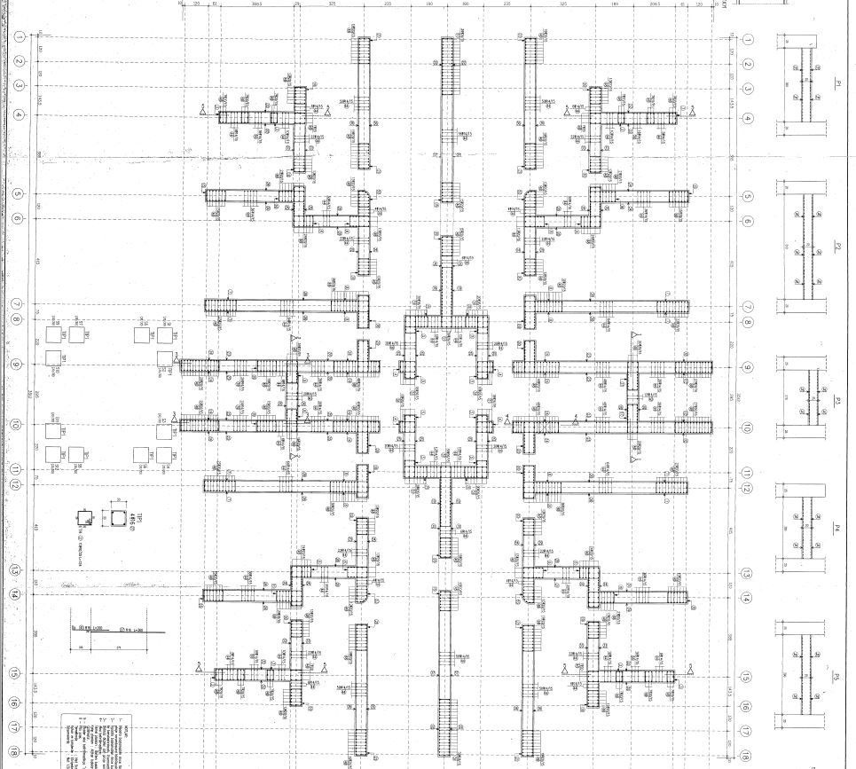

Şekil 3.2. E Blok Statik Proje, Perde Donatı Planı

3.3. Yapılarda kullanılan çelik sınıfının incelenmesi

Çeliğin en önemli özelliği: Betonarme elemana çekme dayanımı sağlamasıdır. Çelik malzemesi akma dayanımlarına göre sınıflandırılır. Akma dayanımı, malzemenin kalıcı şekil değiştirme yapmaya başladığı gerilmeye verilen aSddır. Betonarme elemanlarda çeliğin yani donatının çekme dayanımından çok akma dayanımı önemlidir. Çelik malzemesi akma noktasına gelince artık plastik bölgeye geçiş yapar.
Donatı çeliğinin akma dayanımı yönetmelikte belirtilmiştir. Günümüzdeki yapılarda nervürlü donatı kullanımı zorunlu hale gelmiştir. S220 donatı çeliğinin akma dayanımı 220 N/mm2, S420 donatı çeliğinin akma dayanımı 420 N/mm2’dir.

Yaseminpark Sitesi statik hesap raporları incelendiğinde kullanılan çelik sınıfının BÇIII sınıfı olduğu görülmektedir. Bu çelik sınıfın akma dayanım tablosu aşağıdaki gibidir.

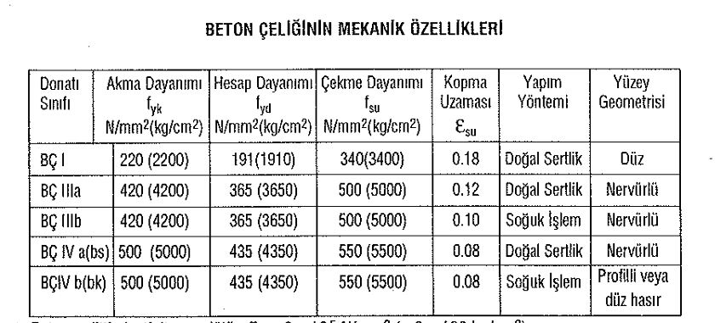
Tablo 3.1. Çelik sınıfları dayanım değerleri

Bu sınıftaki nervürlü çelik cinsleri yalnızca 1998 öncesi için değil son yönetmelik düzenlemelerine göre de inşaatlarda kullanımı uygun çelik sınıfı içerisinde yer almaktadır.

3.4. Yapım Tekniğinin İncelenmesi

Yaseminpark Sitesi yapıları incelendiğinde farklı tip ve kat sayılarından oluşan yapı alanı içerisindeki tüm blokların tünel kalıp sistemi ile inşa edildiği görülmektedir.
Tünel kalıp, en genel tanımıyla bir yapıdaki taşıyıcı kolonlar, duvarlar ve döşemeler gibi birbirinden farklı işlevlere sahip olan yapıların tek bir kalıp halinde olmasıdır. Bu yapıların, tek kalıp halinde dökülmesini sağlayan sisteme ise tünel kalıp sistemi adı verilmektedir Bu tek seferde döküm işlemi sayesinde ise depreme ve yangınlara daha dayanıklı monolitik bir yapı elde edilebilmektedir. Tünel kalıp bina ömrü üzerinde de etkili olmaktadır. Binada oluşabilecek hasarların olma ihtimalini düşürdüğü veya olan hasarların boyutunu azalttığı için binalar diğer kalıp türleri ile yapılmış olanlara göre daha uzun ömürlü olmaktadır.
Kullanım açısından tünel kalıp sistemi, depreme dayanıklılığı arttıran bir sistemdir. Bu nedenle deprem bölgelerinde genellikle tercih edilmektedir. Bu inşanın en büyük getirisi yatay veya dikey olarak meydana gelen tüm hareketliliğe karşı betonarme perdeler yardımıyla taşıyarak binaların hasarını minimumda tutmasıdır. Ayrıca çerçeve sistemlere nazaran bu sistemlerde binaların yatay durumdaki sertliği de artmış olacaktır. Tüm bu durumlarda ilgili binayı depremin olumsuz etkilerinden korumak için çalışmaktadır.
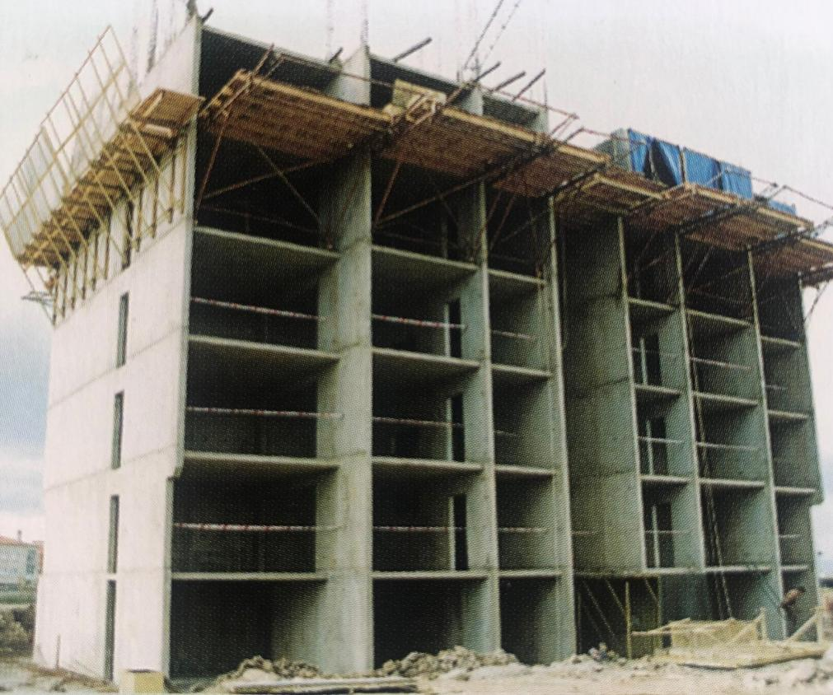
Şekil 3.3. İnşaattan perde duvar uygulaması
Binaların temel sistemine bakıldığında, şantiye sürecinden elde edilen bilgilerden anlaşıldığı şekilde, yapı alanın bulunduğu zemin durumu için zemin etüd çalışmalarının yürütülmüş olduğu ve çıkan sonuçlar paralelinde temel mühendisliği çözümleri üretildiği anlaşılmaktadır. Bu çalışmalar neticesinde yapılarda fore kazık üzerine radyejenaral temel uygulaması yapıldığı görülmektedir.

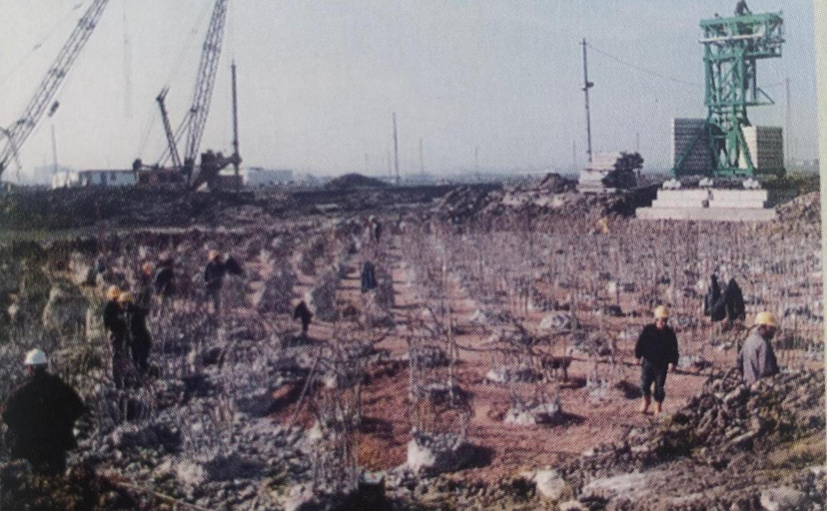
Şekil 3.4. İnşaattan fore kazık uygulaması
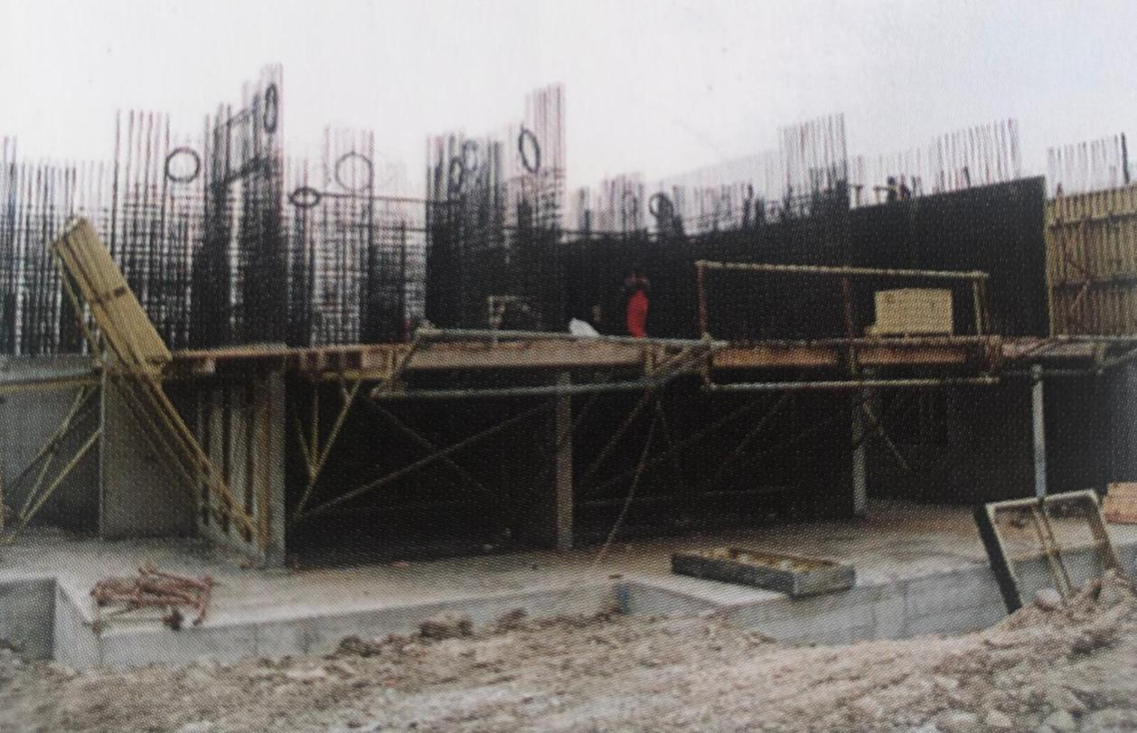
Şekil 3.5. İnşaattan radyetemel uygulaması

E tipi yapıların temel projesine göre her blok için 268 adet fore kazık uygulaması yapılmıştır. Fore kazıkların eni 80 cm olup , 30 mt derinliğe kadar inilmiştir. Radye temelin taban oturma alanı, taşıyıcı perde izdüşümlerinden 2,60 ila 3,60 m arasında genişletilerek , taban oturum alanı genişletilmiştir.
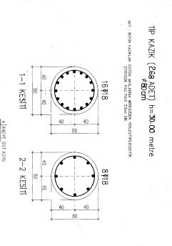
Şekil 3.6. Statik Projeden Fore Kazık Detayı

4.Mevcut Durum Değerlendirmesi

Yapı alanın bulunduğu zemin koşulları bakımından temel mühendisliği çözümleri önerilen C grubu zeminde yer alan yapılarda bu temel mühendisliği uygulamalarının yapılmış olduğu görülmektedir. Yapım sistemin açısından iskelet sistem betonarme yapılara nazaran daha iyi deprem performansı gösteren tünel kalıp sistemi ile yapılmış olması önemli avantajlar getirmektedir. Yapıda kullanılan beton ve çelik sınıflarının günümüz yönetmelikleri için de geçerli ve uygun olan dayanımlarda olduğu görülmüştür.

Yaseminpark Sitesi yapılarının genel durumu incelendiğinde yapıların tasarım perfomans kriterleri içerisinde taşıyıcı sistem bütünlüklerini korumuş oldukları görülmektedir. Bununla birlikte yakın zamanlarda meydana gelen yer hareketleri sonrasında oluşan bazı çatlakların tasarım kaynaklı hesaplamalara dayanmaktadır. Tünel kalıp sistemi ile inşa edilen yapılarda, yapı yükü, aynı zamanda bölücü eleman olarak da değerlendirilen perde duvarlarla

karşılanmaktadır. Perde duvarların arasında kalan boşluklarda sistemi bütün halde tutmak- sistemi birbirine bağlamak üzere bağ kirişi adı verilen yapı elemanları kullanılmaktadır. Bağ kirişlerinin temel fonksiyonu; deprem anında oluşan yatay yükleri nedeniyle ana taşıyıcı perdelerde oluşan deplasmanları (yakınlaşma-uzaklaşma) karşılamaktır. Özellikle yer hareketleri sırasında oluşan yüksek kesme kuvvetlerini absorve etmek üzere tasarlanmaktadırlar. Bağ kirişleri bu kesme kuvvetlerini çekme donatıları ile karşılamaktadırlar. Beton ve çelik elemanlar arasındaki çekme dayanımı farkı nedeniyle, bağ kirişleri üzerinde yatay zorlamalar neticesinde kılcal çatlakların oluşması tasarımsal beklentilerdendir. Tasarım kapsamında, deprem kuvvetleri etkisi altındaki bağ kirişlerinden beklenen çalışma, etkiyen yatay yükü sünek davranış göstererek karşılaması ve deprem enerjisini kontrollü şekilde pasivize edilmesidir. Bu hareket neticesinde bağ kirişinin, taşıyıcı perdeye bağlanan noktalarında 45 derecelik kılcal çatlakların oluşması beklenir. Bu kılcal çatlaklar bağ kirişinin görevini beklendiği gibi yaptığını, deprem enerjisini karşıladığını gösterir.

Bağ kirişleri onarımı, taşıyıcı sistemin diğer elemanlarına göre daha kolay olduğu için, sistemin güvenli şekilde tekrar çalışması için betondan betona kuvvetli tutunma özelliği olan kimyasal bileşenlerle onarılması tavsiye edilir. Bu sayede, sistem tekrar yatay kuvvetlere karşı dirençli hale getirmektedir. Buna ek olarak Yaseminpark Sitesi Yapılarının tasarım performanslarına yine etkin olarak devam edebilmesi için yapılardaki tadilatlarda perde duvarlara zarar verilmemesi, bodrum katlarda temel donatısını etkilecek korozyon oluşumlarında önlemler alınması tavsiye edilebilir. Bu ve benzeri önlemlerle , Yaseminpark yapıları uzun yıllar boyunca tasarım beklentilerine uygun olarak çalışmaya devam edebilir.

